课后习题6.
利用1.5节药物中毒施救模型确定对于孩子及成人服用氨茶碱能引起严重中毒和致命的最小剂量。
解：假设病人服用氨茶碱的总剂量为a，由书中已建立的模型和假设得出肠胃中的药量为：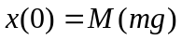
由于肠胃中药物向血液系统的转移率与药量成正比，比例系数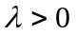，得到微分方程
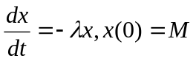 （1）
原模型已假设时血液中药量无药物，则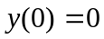，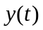的增长速度为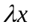。由于治疗而减少的速度与本身成正比，比例系数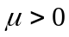，所以得到方程：
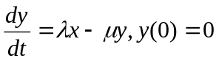 （2）
方程（1）可转换为：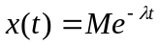
带入方程（2）可得：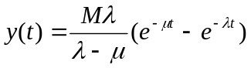
将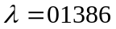和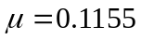带入以上两方程，得：
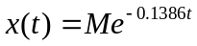
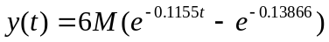
针对孩子求解，得：
严重中毒时间及服用最小剂量：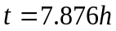，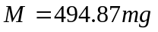；
致命中毒时间及服用最小剂量：，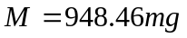
针对成人求解：
严重中毒时间及服用最小剂量：，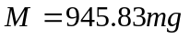
致命时间及服用最小剂量：，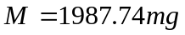
课后习题7.
对于1.5节的模型，如果采用的是体外血液透析的办法，求解药物中毒施救模型的血液用药量的变化并作图。
解：已知血液透析法是自身排除率的6倍，所以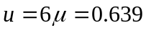
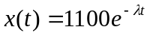，x为胃肠道中的药量，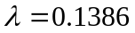
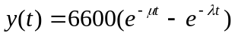
解得：
用matlab画图:
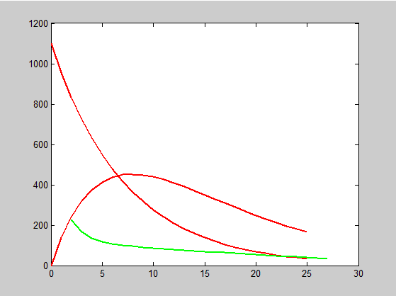

图中绿色线条代表采用体外血液透析血液中药物浓度的变化情况。
从图中可以看出，采取血液透析时血液中药物浓度就开始下降。T=2时，血液中药物浓度最高，为236.5；当z=200时，t=2.8731，血液透析0.8731小时后就开始解毒。

